附件2：
面试地点地图和乘车方式
四川出入境检验检疫局地址：四川省成都市一环路南四段28号。
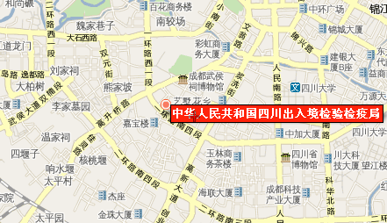
乘坐公交车10路、19路、27路、34路、45路、57路、59路、72路、77路、115路、306路、408路均可到达。

